Кулик Павел, ИС-241. Вариант 13.

Постановка задачи
Используя произвольный метод генерировать случайные точки на площади, ограниченной снизу кривой $x=2-x$ и сверху кривой $y=2sin(2-x)$, где область определения $x$ находится между точками пересечения кривых на отрезке $[0, 2]$.
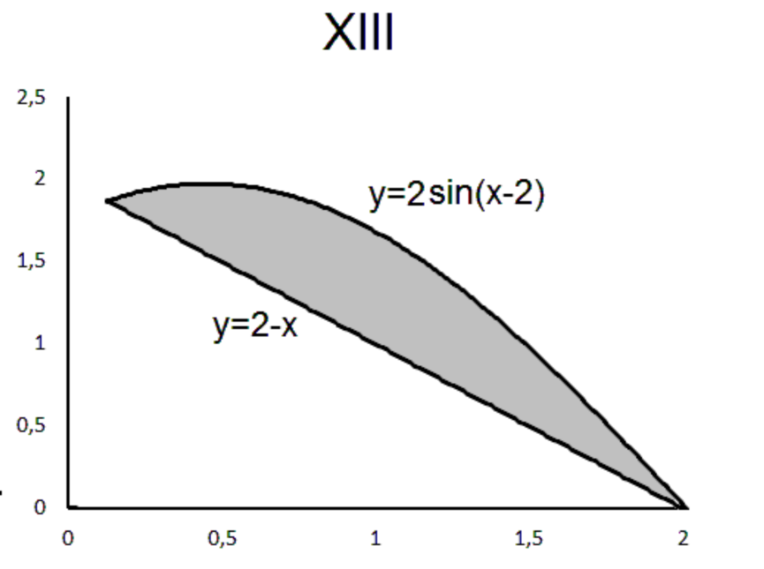
Рисунок 1. Фигура для задания

